Indicação nº 311/2021/SC

Lima Duarte, 08 de novembro de 2021.

Senhor Presidente da Câmara e

demais Vereadores.

O Vereador que a esta subscreve, diante das atribuições e direitos que lhe são conferidos através da Lei Orgânica e do Regimento Interno desta Casa Legislativa vem INDICAR a Secretaria Municipal de Obras e Meio Ambiente, que realize obra de recuperação das margens do córrego do Barulho, próximo a ponte do Recanto, sentido estrada do Barulho, em frente ao sítio do senhor Marley (Conforme fotos abaixo).

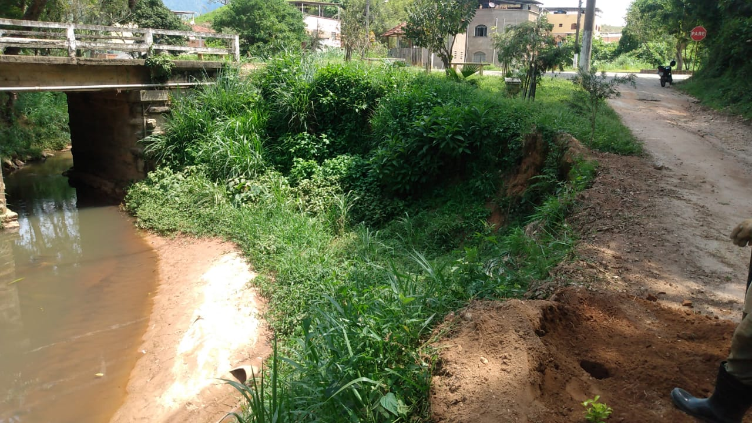

Justifica-se a indicação o fato, do córrego estar danificando a estrada.

Sala das Sessões,

Fábio Júnior da Silva (Buiu o Peixe)

Vereador